Матовые комбинации завлечени
На этом уроке речь пойдет о достаточно часто применяемой шахматной комбинации «завлечение». Начнем как всегда с определения. Комбинация «завлечение» — идея этого типа комбинации заключается в том, что фигура завлекается на неудачное поле. Чаще всего завлекаемой фигурой является король после чего он получает шах и мат, однако завлечение различных фигур, с последующей ее выигрышем тоже частый гость в шахматной практике различного уровня соревнований.
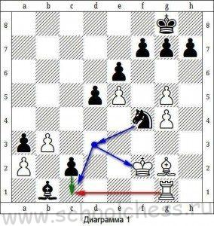
Для примера разберем пример на диаграмме 1. Ход черных 1...c1=Ф черные поставили ферзя, чтобы после того как белые побью его своей ладьей 2.Л:c1 завлечь ее на неудачное поле с последующим выигрышем. 2...Кd3+ после этого хода, черные выигрывают ладью, а с ней и партию.
Другой пример с использованием комбинации завлечения (диаграмма 2).
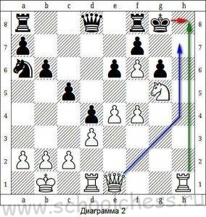
1.Лh8+ при помощи жертвы ладьи, черный король завлекается на неудачную позицию после чего получают мат. 1...Kр:h8 2.Фh4+ Kрg8 3.Фh7х. Как видно из двух выше представленных примеров комбинация завлечения используется для получения материального преимущества и организации атаки на короля.
Наше занятие подошло к концу. Спасибо за внимание!

